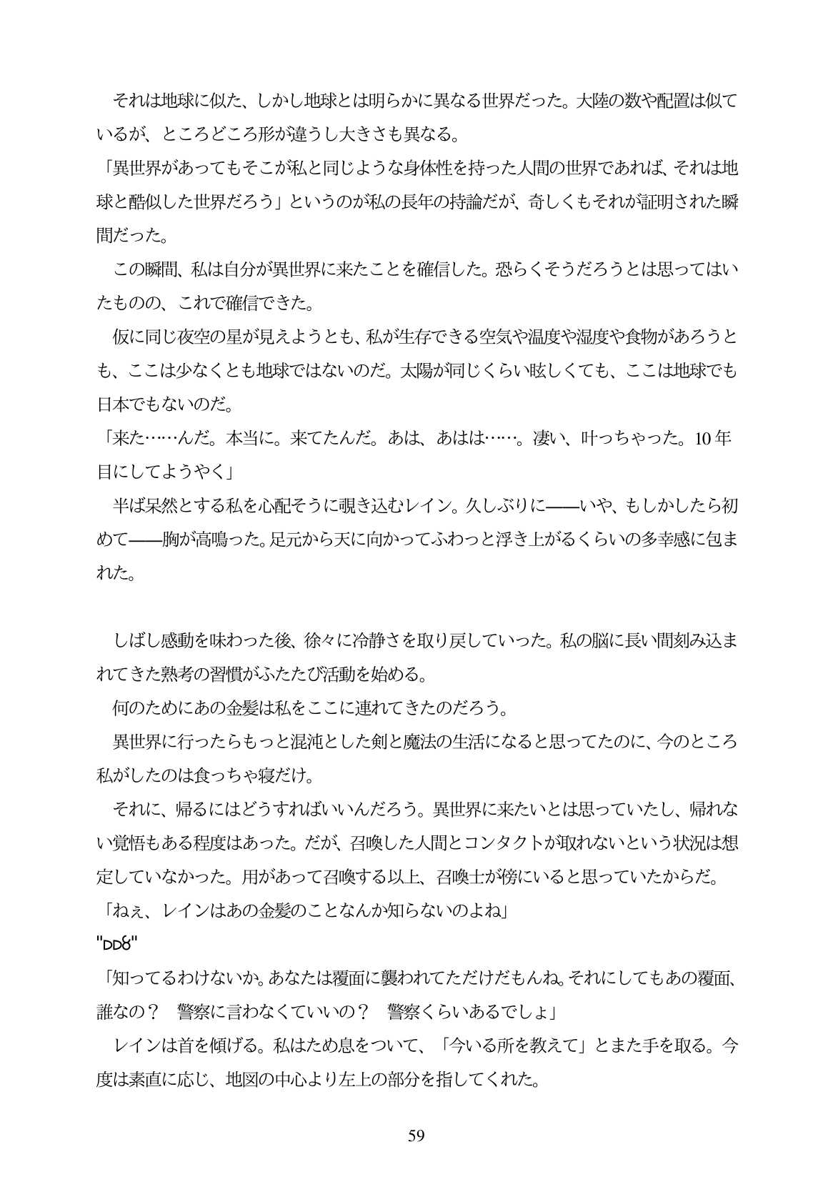

それは地球に似た、しかし地球とは明らかに異なる世界だった。大陸の数や配置は似て いるが、ところどころ形が違うし大きさも異なる。 「異世界があってもそこが私と同じような身体性を持った人間の世界であれば、それは地 球と酷似した世界だろう」というのが私の長年の持論だが、奇しくもそれが証明された瞬 間だった。 この瞬間、私は自分が異世界に来たことを確信した。恐らくそうだろうとは思ってはい たものの、これで確信できた。 仮に同じ夜空の星が見えようとも、私が生存できる空気や温度や湿度や食物があろうと も、ここは少なくとも地球ではないのだ。太陽が同じくらい該しくても、ここは地球でも 日本でもないのだ。 「来た...んだ。本当に。来てたんだ。あは、あはは...。凄い、叶つちやつた。10年 目にしてようやく」 半ば呆然とする私を心配そうに調き込むレイン。久しぶりにーいや、もしかしたら初 めてー胸が高鳴った。足元から天に向かってふわっと浮き上がるくらいの多幸感に包ま れた。

しばし感動を味わった後、徐々に冷静さを取り戻していった。私の脳に長い間刻み込ま れてきた熟考の習慣がふたたび活動を始める。 何のためにあの金髪は私をここに連れてきたのだろう。 異世界に行ったらもっと混滝とした剣と魔法の生活になると思ってたのに、今のところ 私がしたのは食っちや寝だけ。 それに、帰るにはどうすればいいんだろう。異世界に来たいとは思っていたし、帰れな い覚悟もある程度はあった。だが、召喚した人間とコンタクトが取れないという状況は想 定していなかった。用があって召喚する以上、召喚士が傍にいると思っていたからだ。 「ねえ、レインはあの金髪のことなんか知らないのよね」 "DD8" 「知ってるわけないか。あなたは覆面に襲われてただけだもんね。それにしてもあの覆面、 誰なの? 警察に言わなくていいの? 警察くらいあるでしよ」 レインは首を傾げる。私はため息をついて、「今いる所を教えて」とまた手を取る。今 度は素直に応じ、地図の中心より左上の部分を指してくれた。

59